5. B razred TJA 5 (zaposlitev za obdobje med 11.5.2020 in 15.5.2020)

1. Ura (vsebino pod 1 a) prepiši v zvezek)
a) Četrt ure, pol ure
(Če ura kaže 15 minut čez uro, ponavadi rečemo (a) quarter past (četrt čez, izgovorimo kwote, a se lahko opusti).
- 7:15 - It's (a) quarter past seven
(Če ura kaže 15 minut pred uro, ponavadi rečemo (a) quarter to (četrt do, tričetrt, a lahko opustimo)
- 12:45 - It's (a) quarter to one
Če ura kaže 30 minut čez uro, ponavadi rečemo half (izgovarja se ha:f) past (pol ure čez)
- 3:30 - It's half past three (lahko pa rečemo tudi three-thirty)
b) What's the time? (Koliko je ura?) Dopolni in prepiši številčne ali besedne izraze za čas.

It's
3:15 quarter past three
9:30 half past nine
7:45 quarter to eight
5:00 __________________________________
8:30 __________________________________
__________ quarter to eleven
2:15 __________________________________
__________ half pat twelve
__________ quarter to four
10:15 __________________________________
6:45 __________________________________
12:30 __________________________________
__________ quarter past eleven
__________ half past eleven

c) What's the time? Napiši čase.
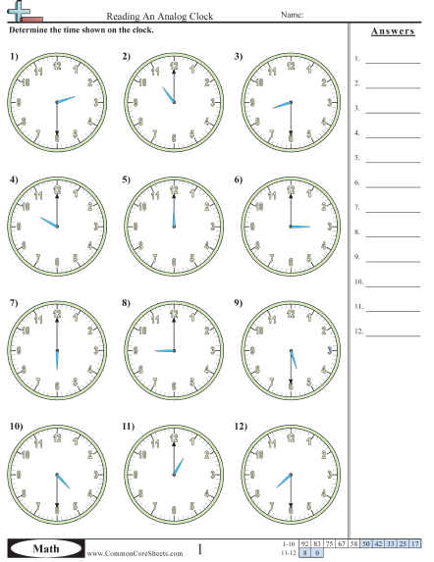

2. My day (moj dan)
a) UČBENIK str. 60, vaja 1 (nariši ure v zvezek in poleg napiši čase)
b) UČBENIK str. 60, vaja 2 (preberi pismi Paoli, oglej si slike, dejavnosti in čase in ugotovi, kdo ji je pisal)
c) UČBENIK str. 67, vaja 1 (preberi in prepiši pismi)
vaja 2 (odgovori na vprašanja)
vaja 3 (s pomočjo podatkov napiši Vicovo pismo)
d) DELOVNI ZVEZEK str. 52 vaji 1, 2,
str. 53 vaje 3, 4

NAVODILA ZA GOVORNI NASTOP
V drugem redovalnem obdobju smo pridobili zelo malo ocen, možnosti da bi jih še pridobili so pa zelo slabe. Zato bomo pridobili ocene z govornim nastopom. Govorni nastop naj zajema naslednje:
  - kratek opis sebe (videz, šola, razred, kaj rad počneš, česa ne maraš početi, najljubši šolski predmet, …),
  - tvoj dom in družina,
  - kraj (kratek opis kraja)
  - tvoj dan (na kratko – kaj počneš in kdaj; lahko čas, ko je pouk ali sedaj, ko si doma in se učiš na daljavo)
Pripraviš s besedilo, se ga naučiš in prosiš nekoga od domačih da te posname. Posnetek pošlji v tednu od 18. do 22. maja na moj e – naslov (matko143@siol.net).
Izjemoma, res izjemoma (če nimaš možnosti snemanja) pa pošlji besedilo (prav tako na moj naslov).

Preberi si še opisnike za ocenjevanje govornega nastopa:

5 Vsebina je izvirna in bogata. Besedišče je bogato. Večina struktur je pravilnih.
Smiselno poudarja in naglašuje besede. Napak v izgovarjavi skoraj ni. Predstavitev je primerno
strukturirana in tekoča v dogovorjenem časovnem okviru.

4 Vsebina je primerna in ustrezna. Besedišče je primerno in ustrezno rabljeno. Strukture so večinoma
pravilno tvorjene in ustrezno rabljene.
Učenec občasno govori ob podpori zapiskov ali opornih točk. Govori s primerno glasnostjo in
razumljivo ter večinoma pravilno izgovarja besede. Predstavitev je primerno strukturirana in tekoča
v dogovorjenem časovnem okviru, prekinitev skoraj ni.

3 Vsebina je primerna in ustrezna, besedilo je krajše, predstavitev odstopa od dogovorjenega
časovnega okvira. Besedišče je primerno, občasno nepravilno rabljeno. Strukture so pretežno
pravilno tvorjene in rabljene. Učenec občasno govori ob podpori zapiskov ali opornih točk. Večkrat
težko samostojno nadaljuje.
Učenec govori prehitro, zatikajoče, z občasnimi prekinitvami. Pojavljajo se napake pri izgovarjavi.
Tema ni predstavljena povsem sistematično.

2 Vsebina je le delno primerna, ni izvirna in/ali preskromna. Besedišče je skromno, se ponavlja ali je
pogosto neprimerno. Strukture so pogosto neustrezno rabljene ali nepravilno tvorjene.
Učenec ne govori tekoče, prekinitve so pogoste, večinoma bere. Občasno je govor težko razumljiv.
Izgovarjava je okorna ali pogosto nepravilna. Učenec večinoma ne upošteva govornega položaja.

1 Vsebina je prekratka, napačna oziroma je nerazumljiva. Besedišče je pogosto neustrezno ali
nepravilno rabljeno. Strukture so večinoma nepravilne.
Učenec bere zapis, govor je večinoma nepovezan ali nerazumljiv. Učenec govornega nastopa ne izvede v določenem roku.

